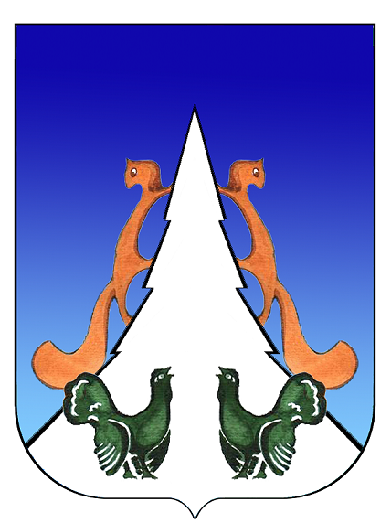

Ханты-Мансийский автономный округ – Югра
Советский район
городское поселение Агириш

С О В Е Т Д Е П У Т А Т О В

Решение
«11 » сентября 2023 г. № 338

Об отчёте об исполнении бюджета городского поселения Агириш за I полугодие 2023 года

Рассмотрев предоставленный отчет об исполнении бюджета городского поселения Агириш за первое полугодие 2023 года, утвержденный постановлением администрации городского поселения Агириш от 16.06.2023 г. № 184 «Об утверждении отчета об исполнении бюджета городского поселения Агириш за I полугодие 2023 года», руководствуясь Бюджетным кодексом Российской Федерации, Уставом городского поселения Агириш

Совет депутатов городского поселения Агириш решил:

1. Отчет об исполнении бюджета городского поселения Агириш за I полугодие 2023 года принять к сведению.
2. Настоящее решение вступает в силу с момента официального опубликования в бюллетене «Вестник городского поселения Агириш» и на официальном сайте администрации городского поселения Агириш.

Председатель Совета депутатов Глава городского поселения Агириш
городского поселения Агириш

________________Т.А.Нестерова ________________________Г.А.Крицына

Дата подписания:
«11» сентября 2023 г

